Задача № 2. Сопротивление проводника 6 Ом, а сила тока в нем 0,2 А. Определите напряжение на концах проводника.
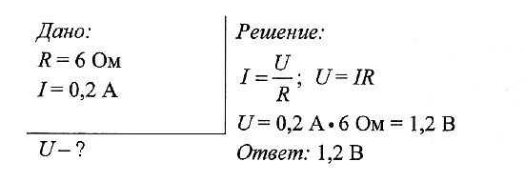
Задача № 3. Определите сопротивление проводника, если при напряжении 110 В сила тока в нем 2 А.

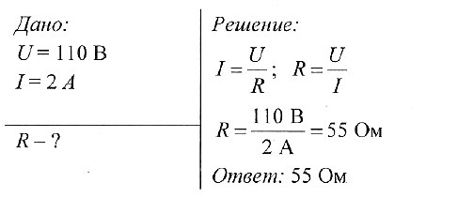
Задача № 4. По графикам зависимости силы тока от напряжения определите сопротивление каждого проводника.
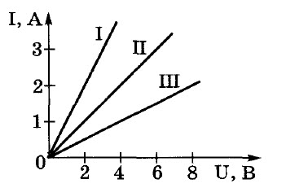
Решение:

Задача № 5. Чему равна сила тока в электрической лампе карманного фонаря, если сопротивление нити накала 16,6 Ом и лампа подключена к батарейке напряжением 2,5 В?
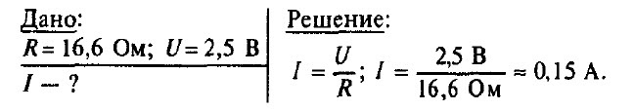

Задача № 6. Электрический утюг включен в сеть с напряжением 220 В. Какова сила тока в нагревательном элементе утюга, если сопротивление его равно 48,4 Ом?
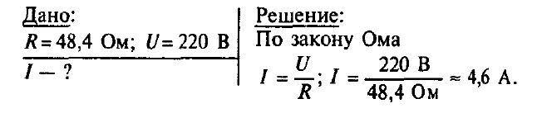
Задача № 7. При напряжении 110 В, подведенном к резистору, сила тока в нем равна 5 А. Какова будет сила тока в резисторе, если напряжение на нем увеличить на 10 В?
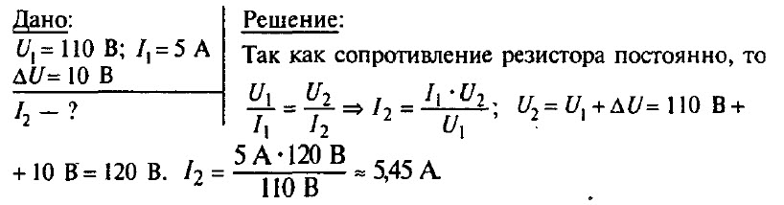
Задача № 8. Чему равно сопротивление спирали электрической лампы в рабочем состоянии, у которой на цоколе написано 6,3 В, 0,22 А?
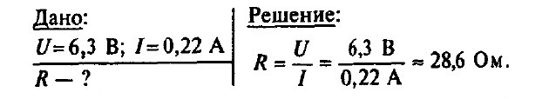
Задача № 9. Показание вольтметра, присоединенного к горящей электрической лампе накаливания, равно 120 В, а амперметра, измеряющего силу тока в лампе, 0,5 А. Чему равно сопротивление лампы? Начертите схему включения лампы, вольтметра и амперметра.
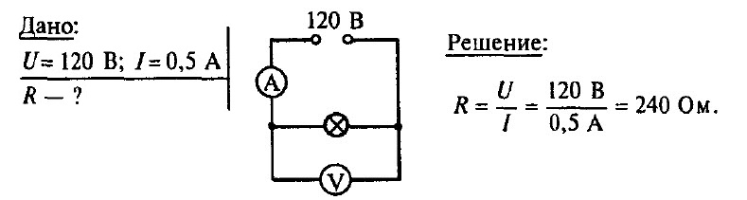
Задача № 10. ОГЭ Источник постоянного тока с ЭДС E = 12 В и внутренним сопротивлением г = 1 Ом замкнут на внешнее сопротивление R = 9 Ом. Определить силу тока в цепи I, падение напряжения U_{R} на внешнем участке и падение напряжения U_{r} на внутреннем участке цепи.
